Vertikale Marktintegration – der FlexHub
Aktive Endkunden-/Prosumerpartizipation
Markus RIEGLER⁽¹⁾, Christian TODEM⁽¹⁾, Lukas OBERNOSTERER⁽¹⁾
⁽¹⁾ Austrian Power Grid AG, Wagramer Straße 19 (IZD-Tower), 1220 Wien

Motivation und zentrale Fragestellung
Strom soll in Österreich spätestens 2030 zu 100 Prozent aus erneuerbaren Energiequellen stammen [1, 2]. Dieser Strukturwandel führt dazu, dass Prosumer und andere kleinteilige Ressourcen auf den unteren Spannungsebenen das Stromsystem durchdringen und es zunehmend dezentralisieren aber auch volatiler machen. Um diesen Veränderungen gerecht zu werden, bedarf es hoher Flexibilität im Netz und die Möglichkeit, bestehende lokale Flexibilitätsressourcen zu nutzen.

Auch das Clean Energy Package der EU hakt hier ein. Darin wird gefordert, dass einerseits es dem Kunden ermöglicht werden muss an Elektrizitätsmärkten teilzunehmen und andrerseits soll eine marktbasierte Beschaffung von Flexibilität umgesetzt werden.

Aus diesem Grund wird von der APG eine neue Kommunikationsplattform entwickelt – der FlexHub – welcher es den Prosumern ermöglicht ihre flexiblen Assets mit einer einheitlichen Schnittstelle in verschiedenen bestehenden Elektrizitätsmärkten anzubieten und somit die oben genannten Anforderungen erfüllt.

Entscheidend ist dabei intensive Koordination zwischen Übertragungs- (ÜNB) und Verteilnetzbetreibern (VNB).

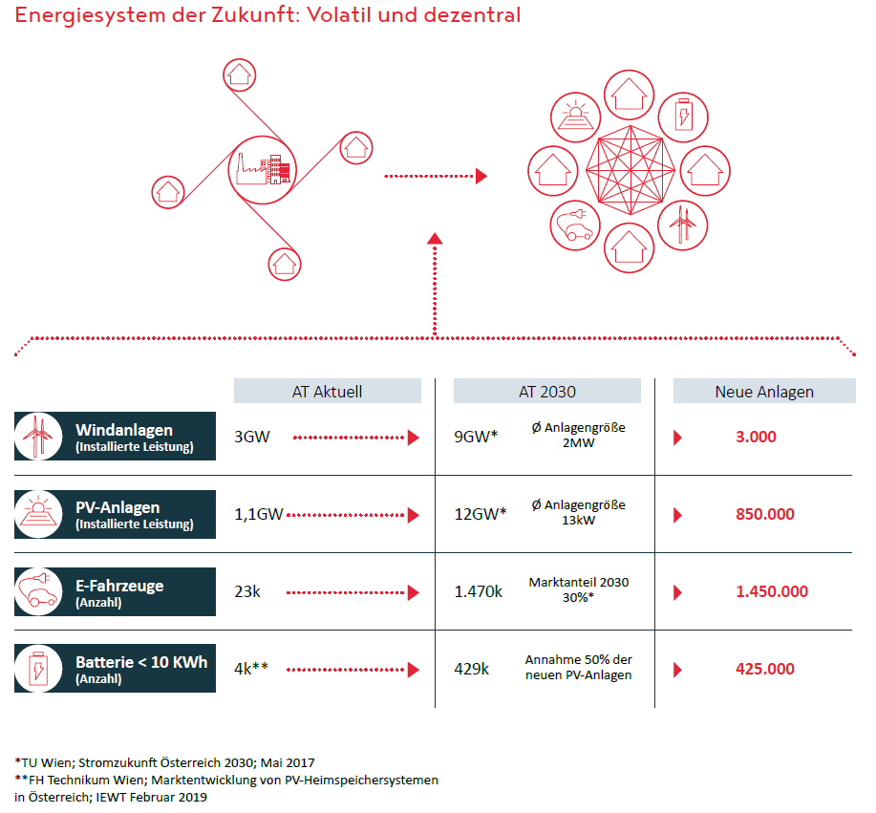
Methodische Vorgangsweise
Der FlexHub soll eine einheitliche österreichweite Kommunikationsplattform zwischen Anbietern mit flexiblen Assets und bestehenden Märkten bzw. Mechanismen darstellen. Da diese Assets vermehrt in Verteilnetzen angeschlossen sind, ist eine enge Abstimmung und geteilte Governance zwischen ÜNB und VNB entscheidend. Aus diesem Grund wurde als Herz des FlexHubs eine Blockchain-basierte Technologie ausgewählt, welche es ermöglicht, dass alle relevante Stakeholder in Österreich eigene Nodes des FlexHubs hosten können.

Im einen ersten Proof-of-Concept wurde die Eignung dieser Blockchain-basierten Lösung für die Anbindung von kleinteiligen Assets an Elektrizitätsmärkten erprobt. Dabei wurde außerhalb vom Markt mit realen Geräten ein Gebotsprozess sowie ein anschließender Abruf von Leistung erfolgreich getestet.

Aktuell wird das Mimimal Viable Product – eine Minimalversion – des FlexHubs umgesetzt. Dazu ist APG dem Konsortium EQUIGY (TenneT, SwissGrid, Terna) als eines der Gründungsmitglieder beigetreten. Im Rahmen dieses ersten Schrittes wird die Ankopplung des FlexHubs an den bestehenden Sekundärregelenergiemarkt ermöglicht. In den darauffolgenden Schritten wird die Anbindung zu weiteren Märkten über dieselbe Schnittstelle realisiert. Um zusätzliche Engpässe durch den FlexHub zu vermeiden, werden Netzbetreiber auch Netzrestriktionen auf der Plattform angeben können.

Gleichzeitig werden das Design und die Prozesse im Zusammenhang mit einem umfassend genutzten FlexHub mit der gesamten österreichischen Energiebranche abgestimmt. Das Ziel dabei ist es einen gemeinsamen und allgemein unterstützen Konsens zu finden.

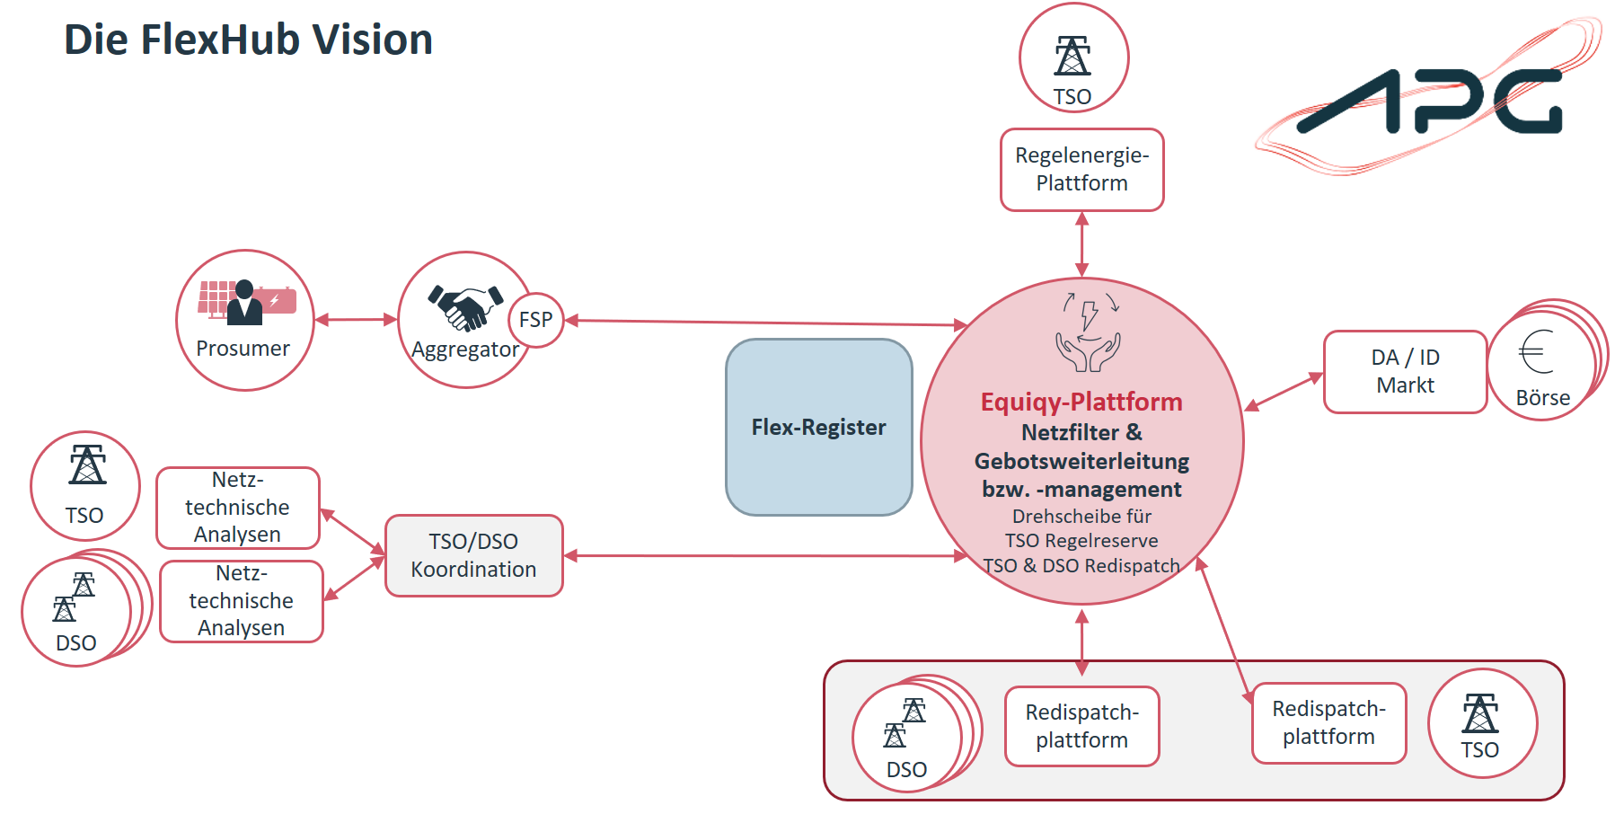

Ergebnisse und Schlussfolgerungen
Der FlexHub stellt eine einheitliche Lösung für Verteil- und Übertragungsnetzbetreiber dar, um bestehende Flexibilitätspotenziale in Österreich zu nutzen. Dazu werden auf Basis einer gemeinsam genutzten, dezentralisierten IT-Infrastruktur technologische wie auch marktbasierte Standards für die gesamte Regelzone umgesetzt. Enge Abstimmung und eine geteilte Governance-Struktur der verantwortlichen Netzbetreiber sowie eine standardisierte, diskriminierungsfreie Teilnahme aller Akteure an den Elektrizitätsmärkten (Single Point of Entry) sind ausschlaggebend für eine erfolgreiche Realisierung. Die bestehende Rollentrennung bleibt erhalten.

Literatur
[1] Bundeministerium für Nachhaltigkeit und Tourismus (BMNT), Bundesministerium für Verkehr, Innovation, und Technologie (BMVIT), „#mission 2030, die österreichische Klima- und Energiestrategie“, Wien, 2018

[2] „Erneuerbaren Ausbau Gesetz (EAG), Entwurf 2021-03-16“

Markus.riegler@apg.at

